**机械工业品电商平台**

**规划项目**

**软件需求规格说明书**

2018年3月23日

**文档控制**

|  |  |  |  |  |  |  |  |  |  |  |
| --- | --- | --- | --- | --- | --- | --- | --- | --- | --- | --- |
|  | | | | | | | | | | |
| 版本号 | | 变更控制  报告编号 | | 更改条款及内容 | | 更改人 | 审批人 | | 更改日期 | |
|  | |  | |  | |  |  | |  | |
|  | |  | |  | |  |  | |  | |
|  | |  | |  | |  |  | |  | |
|  | |  | |  | |  |  | |  | |
|  | |  | |  | |  |  | |  | |
|  | |  | |  | |  |  | |  | |
|  | |  | |  | |  |  | |  | |
|  | |  | |  |  | |  | |  | |
|  | |  | |  | |  |  | |  | |
|  | |  | |  | |  |  | |  | |
|  | |  | |  | |  |  | |  | |
|  | |  | |  | |  |  | |  | |
|  | |  | |  | |  |  | |  | |
|  | |  | |  | |  |  | |  | |
|  | |  | |  | |  |  | |  | |
|  | |  | |  | |  |  | |  | |
|  | |  | |  | |  |  | |  | |
|  | |  | |  | |  |  | |  | |
|  | |  | |  | |  |  | |  | |
|  | |  | |  | |  |  | |  | |
|  | |  | |  | |  |  | |  | |

目录

1 引言 6

1.1 目的 6

1.2 范围 6

1.3 定义、简写和缩略语 6

1.4 引用文件 6

1.5 综述 7

2 总体描述 7

2.1 产品描述 7

2.2 产品功能 8

2.3 用户特点 8

2.4 约束 9

2.5 假设和依赖关系 9

2.6 需求分配 9

3 具体需求 10

3.1 外部接口需求 10

3.1.1 用户界面 10

3.1.1.1 UI的设计原则 10

3.1.1.2 UI的设计目标 10

3.1.1.3 UI的约束 10

3.1.2 硬件接口 12

3.1.3 软件接口 12

3.1.4 通信接口 12

3.2 功能需求 12

3.2.1 电商平台页面 12

3.2.2 用户模块 12

3.2.2.1 WEB端 13

3.2.2.1.1 用户登录 13

3.2.2.1.2 用户注册 15

3.2.2.1.3 忘记密码 16

3.2.2.1.4 个人资料 17

3.2.2.1.5 密码修改 18

3.2.2.2 移动端 18

3.2.2.2.1 用户登录 19

3.2.2.2.2 用户注册 20

3.2.2.2.3 忘记密码 22

3.2.2.2.4 个人资料 22

3.2.2.2.5 密码修改 23

3.2.2.3 后台管理 23

3.2.2.3.1 用户管理 24

3.2.3 商品分类模块 25

3.2.3.1 WEB端 25

3.2.3.1.1 配件商城商品分类 25

3.2.3.1.2 商品搜索 26

3.2.3.2 移动端 27

3.2.3.2.1 分类 28

3.2.3.3 后台管理 29

3.2.3.3.1 商品类型参数管理 29

3.2.4 商品管理模块 31

3.2.4.1 WEB端 31

3.2.4.1.1 HOT热销系列产品 32

3.2.4.1.2 楼层分类产品 33

3.2.4.1.3 商品详情 34

3.2.4.2 移动端 35

3.2.4.2.1 精品推荐 35

3.2.4.2.2 配件详情 36

3.2.4.3 后台管理 38

3.2.4.3.1 商品管理 38

3.2.5 地址管理模块 41

3.2.5.1 WEB端 41

3.2.5.1.1 新增收货地址 41

3.2.5.1.2 删除收货地址 43

3.2.5.1.3 设置默认地址 44

3.2.5.2 移动端 45

3.2.5.2.1 新增收货地址 45

3.2.5.2.2 删除收货地址 46

3.2.6 购物车模块 47

3.2.6.1 WEB端 48

3.2.6.1.1 清空购物车 48

3.2.6.1.2 编辑购物车 50

3.2.6.1.3 结算 51

3.2.6.2 移动端 52

3.2.6.2.1 编辑购物车 52

3.2.6.2.2 结算 53

3.2.7 订单管理模块 54

3.2.7.1 WEB端 55

3.2.7.1.1 订单列表 55

3.2.7.1.2 订单详情 56

3.2.7.2 移动端 58

3.2.7.2.1 订单列表 58

3.2.7.2.2 订单详情 60

3.2.7.3 后台管理 61

3.2.7.3.1 订单管理 61

3.2.8 支付管理模块 62

3.2.8.1 订单支付 63

3.3 性能需求 63

3.3.1 精确度 63

3.3.2 时间特性 64

3.4 设计约束 64

3.5 软件系统属性 64

3.5.1 可用性 64

3.5.2 易用性 64

3.5.3 安全性 65

3.5.3.1 接入安全 65

3.5.3.2 交易安全 65

3.5.3.3 通讯安全 65

3.5.3.4 可审计追溯 65

3.5.4 松耦合结构 65

3.5.5 标准化外部系统接入 66

3.6 其他需求 66

3.6.1 软硬件环境需求 66

3.6.2 产品技术路线需求 66

4 附录A： 67

# 引言

## 目的

本文档规划和定义了机械工业品电商平台的软件需求规格说明书，描述了软件的总体情况，对项目的背景、软件面向的用户群体、应该遵循的标准与规范、软件范围、参考的角色、验收标准、软件的功能性需求和非功能性需求等进行说明，确保对用户需求的理解一致。本文档将作为XXXX机械设备有限公司进行电商平台系统建设的标准。

## 范围

本文档定义的系统是机械工业品电商平台。该系统分为前台会员购物部分和后台系统管理部分。企业通过后台管理系统将商品信息发布在平台上，并对整个购物流程进行有效的控制、管理和统计；消费者通过系统前台部分方便快捷的选购需要的商品，享受企业提供的各种服务。企业通过互联网销售模式，增加了销售渠道，从而提高了销售额增加了收益，而消费者也能通过电商平台直接购买到企业的产品和服务。

## 定义、简写和缩略语

|  |  |
| --- | --- |
| **术语、缩略语** | **解 释** |
|  |  |
|  |  |
|  |  |

## 引用文件

|  |  |  |
| --- | --- | --- |
| **资料名称[标识符]** | **出 版 单 位** | **日 期** |
| 《机械工业品电商平台项目分析会议备忘录》 | XXXX软件科技有限公司 | 20180101 |
| 《机械工业品电商平台项目可行性分析》 | XXXX软件科技有限公司 | 20180120 |
| 《GB-T 9385-2008 计算机软件需求规格说明规范》 | 中国标准化管理委员会 | 20080411 |
| 《机械工业品电商平台项目合同》 | XXXX机械设备有限公司、XXXX软件科技有限公司 | 20180210 |

## 综述

本文档后续从产品的功能、用户特点、约束、假设和依赖关系、需求分配几个方面对系统做了整体的描述，然后详细介绍了本产品的具体需求，如外部接口需求、功能需求、性能需求、设计约束、软件系统属性及其他需求。在功能需求部分，分模块详细介绍了web端、移动端和后台管理中涉及到该模块的具体功能，并使用IPO表对功能进行详细的描述。

# 总体描述

## 产品描述

随着互联网经济的到来，电子商务成为一种全新的贸易方式。电子商务渗透到贸易活动的各个阶段，包括信息交换、售前售后服务、销售、电子支付、运输、组建虚拟企业、共享资源等，电子商务的参与者包括消费者、销售商、供货商、企业雇员等等，而电子商务的目的是要实现企业乃至全社会的高效率、低成本的贸易活动。电商平台就是电子商务的一个典型例子。它为销售商和用户提供一个有效的沟通平台，对销售商来说，他们可以将最新最快最热的商品信息即时反映在网络中，让消费者足不出户就可以看到各种各样的商品；而对于消费者来说，电商平台则为他们提供了方便快捷省时的服务，强大的搜索功能让消费者随心所欲地找到自己需要的商品，轻轻的点击鼠标就可以将喜爱的商品放进购物车，方便的支付方式让消费者在家里就可以享受到送货上门的服务，而会员分级制度使消费者可以买到便宜实惠的商品。

XXXX机械设备有限公司是成立于2001年，主要从事机械配件加工、中小型机器设备、配套工业品的生产及相关设备的维修服务。该公司是一家传统的制造型企业，以往的销售模式是通过省、市、县级的代理来完成销售的，而这种模式接触不到实际的客户，接收不到客户的真实反馈，不能面对面的为客户服务，长此以往不利于公司的长远发展。随着电子商务向各行各业的快速渗透，该公司也想改变传统的销售模块，实现线上和线下结合销售的模式，随时掌握第一手的客户资料和客户反馈，实现业务的双向增长并分享互联网发展带来的红利。

为了实现线上销售，我们为其搭建一个机械工业品电商平台。该平台可以实现用户从PC端和移动端进入平台进行注册、登录、浏览商品、查看商品详情、购买商品等操作，企业可以通过管理平台实现所售商品的管理、订单管理、用户管理等功能；用户支付操作采用第三方支付平台（支付宝）提供的接口进行支付，方便了企业在支付上的管理；移动端平台同时支持Android和IOS操作系统，方便使用不同操作系统的用户；移动端界面采用响应式开发，适合不同尺寸的移动手持设备。

## 产品功能

该系统的功能模型如图1所示。

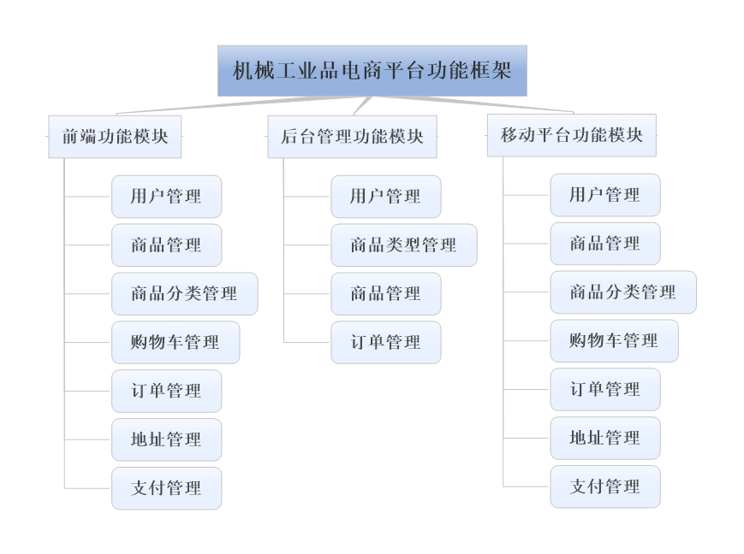

图1：功能模型图

## 用户特点

本软件的最终用户将是WEB端用户（网上购物者），后台管理人员，移动端用户（网上购物者）。 ➢

（1）WEB端用户，只要求有基本的电脑操作知识，互联网知识即可。

（2）后台管理用户，要求了解基本的电脑操作、电商平台业务流程，经过一定时 间的使用培训即可。

（3）移动端用户，只要求有基本的手机操作知识，互联网知识即可。

## 约束

* 法规政策：开发此软件产品时，将严格按照有关的法律和政策执行。
* 开发期限：整个系统的开发周期为三个月。
* 软件运行约束：

要求兼容各种类型、常用的浏览器，如谷歌、火狐、IE等。

日访问量不超过100000次。

* 设计和实现：基于Java EE系统框架进行开发，使用MySql数据库。

其他相关的约束条件将进一步补充

## 假设和依赖关系

**假设：**

* 用户（XXXX机械设备有限公司）能够提供阶段性的验证工作，包括一些评审和测试工作的支持和配合。
* 超过10万次/日的访问量，不是本系统应解决的问题；
* 在第一个原型的版本中，用户（XXXX机械设备有限公司）不会有大的需求方面的变更，如添加大的功能模块或大范围修改模块功能。

**依赖：**

* 本系统独立使用，不依赖与其他系统，也不受其他系统的约束。

## 需求分配

  本系统提供三部分功能：（1）前台网上购物；（2）后台管理；（3）移动商城。

1、前台网上购物包括：用户模块、商品分类模块、商品管理模块、地址管理模块、购物车模块、订单管理模块。

2、后台管理包括：商品管理、订单管理、商品参数类型管理

3、移动商城包括：用户模块、商品分类模块、商品管理模块、地址管理模块、购物车模块、订单管理模块。

# 具体需求

## 外部接口需求

### 用户界面

#### UI的设计原则

UI设计应主要考虑以下几项原则：

* 以用户为中心的原则
* 一致性原则
* 易用性原则
* 安全性原则
* 简单化原则
* 帮助性原则
* 考虑培训和参考资料因素

#### UI的设计目标

UI设计的目标是建立整个系统范围内普遍使用的风格一致、快捷易用、安全的用户界面，优化业务人员和系统之间的交互过程，充分满足系统操作人员的使用需求。

#### UI的约束

1. **易用性约束**

易用性约束主要包含以下几个方面：

* 合适、合理的用户指导和支持（包括简单易学、对于WEB支持用户的全文搜索和全局导航等）
* 合理的错误的避免和纠正（减少错误发生、校验、引导、警告）
* 灵活性（适应用户对界面操作的灵活性要求，如支持多种输入方式、支持全键盘操作、提供快捷键等）。

1. **视觉约束**

重点围绕以下内容考虑：

* 布局性约束（考虑布局的一致性、布局层次和模块化UI界面、简单清晰的布局原则。）
* 视觉清晰性（直观清晰、业务层次明确、帮助内容格式明确清晰）
* 反馈信息的显示标准（重点考虑使用可理解的、清楚的、友好的反馈方式）
* 性能性约束（考虑响应性、连接速度、系统响应时间、负载、压力等方面的因素，同时兼顾易用性和性能之间的平衡，因此，在设计界面时，应在响应时间方面做出权衡，既能提高工作效率，又能适合人的操作习惯、减少出错的可能性）。

1. **可扩充性约束**

可扩充性约束主要是针对WEB页面处理模板化进行描述，在系统的前端中会存在数量巨大的页面，页面之间存在着复杂的关联关系，因此在系统维护中应提供模板与重复部件库。利用模板便于调整系统的风格；而对于个性化内容的方面，可通过重复部件来重新定义需要经常变动的内容。

1. **健壮性约束**

在界面方面提供对录入信息的有效验证、对界面的进入提供权限检查、对数据提供完整性检查，同时能对关键性数据提供数据安全性检查。

### 硬件接口

无

### 软件接口

实现支付功能时，使用第三方支付（支付宝），需要对接支付宝的支付接口。

用户通过web浏览器访问平台，支持主流浏览器

### 通信接口

软件平台需要调用的通信接口：

1. TCP/IP、http通信协议接口

2. 无线通信协议接口

## 功能需求

### 电商平台页面

电商平台页面效果图参见文件夹《设计稿》。

### 用户模块

| No | 模块编码 | 一级模块 |  | 二级模块 | 功能描述 |
| --- | --- | --- | --- | --- | --- |
| 1 | ACT_MALL_101 | 用户模块 | web端、移动端 | 登录 | 点击跳转至登录页面，通过用户名、密码登录；用户名与密码不匹配时显示“密码错误！”，正确则跳转至商城首页。 |
| 2 | ACT_MALL_102 | 免费注册 | 点击跳转至注册页面，通过设置用户名、手机号、密码、电子邮箱、密码提示问题、密码提示答案进行注册；信息的填写要按照填写要求，所有文本框都不能为空；注册成功跳转至用户登录页面。 |
| 3 | ACT_MALL_103 | 忘记密码 | 点击跳转至重置密码页面，有“根据密码提示问题找回密码”、“使用绑定手机号找回密码”、“使用绑定邮箱找回密码”三种方式重置密码。第一种方式只需验证密码提示答案是否正确，正确即可重置密码；第二种方法需填写绑定手机号，通过系统向手机发送短信验证码，填写正确的验证码即可重置密码；第三种方法系统向绑定的邮箱发送验证码，填写正确的验证码即可重置密码。 |
| 4 | ACT_MALL_104 | 个人资料 | 可以修改用户的基本信息，如用户名、姓名、性别、手机号、邮箱、年龄；保存时数据不符合要求给出合理的验证。 |
| 5 | ACT_MALL_105 | 密码修改 | 进入密码修改页面，输入原密码，再输入新密码及新密码的确认密码；原密码不正确给出提示；修改成功后跳转到登录页面重新登录。 |
| 6 | ACT_MALL_106 | 后台管理 | 用户管理 | 展示所有的用户基本信息，密码不显示；选中一个用户，可以修改用户信息，密码不可修改；可以删除用户信息 |

#### WEB端

**用例图**

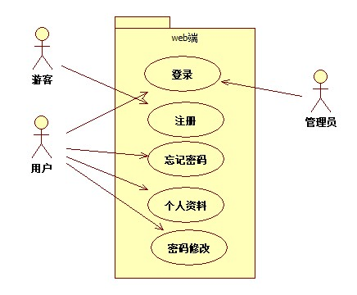

##### 用户登录

1. 用户登录界面

WEB端商城首页效果图参见index.html，用户登录入口如图2所示。

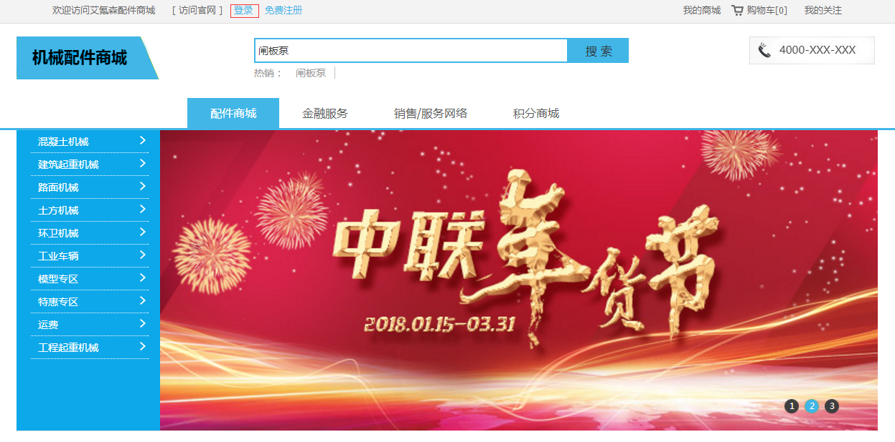

图2：商城首页登录入口

用户登录窗口效果图参见login.html，用户登录窗口部分界面如图3所示。

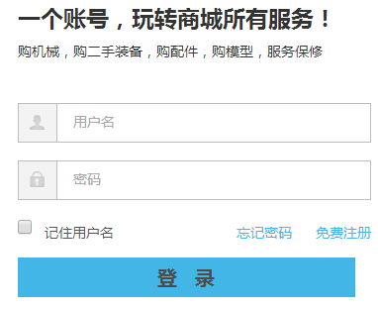

图3：用户登录窗口

1. ACT_MALL_101：登录

|  |  |
| --- | --- |
| 用户代码 | ACT_MALL_101 |
| 名称、标识符 | 登录 |
| 功能描述 | 用户登录的窗口，点击商城首页的“登录”按钮可跳转至用户登录界面，输入用户名与密码，验证通过后即可登录至商城首页。 |
| 使用用户 | 系统用户 |
| 优先级 | 高 |
| 输入 | 用户名、密码。 |
| 操作序列 | 1. 点击首页 “登录”按钮； 2. 输入用户名、密码； 3. 点击登录； |
| 输出 | 用户名与密码不匹配时显示“密码错误！”；正确则跳转至商城首页。 |
| 补充说明 | 1. 未注册的游客需注册后才可登录。 2. 要进行用户名、密码的非空验证 |

##### 用户注册

1. 用户注册界面

商城首页用户注册位置如图4所示。

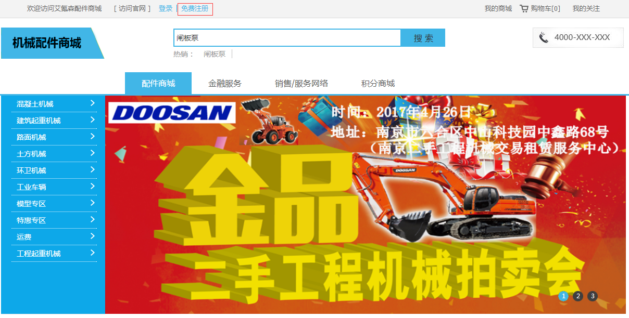

图4：商城首页注册位置

用户注册效果图参见register.html，用户注册窗口部分界面如图5所示。

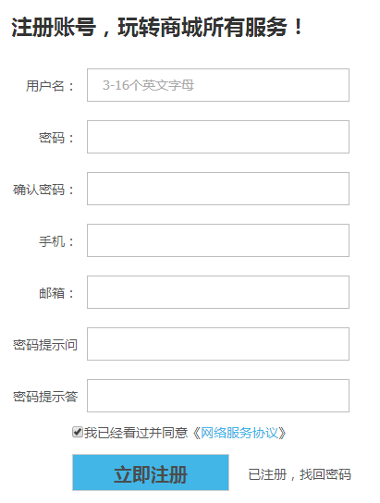

图5：用户注册窗口

1. ACT_MALL_102：注册

|  |  |
| --- | --- |
| 用户代码 | ACT_MALL_102 |
| 名称、标识符 | 注册 |
| 功能描述 | 游客注册窗口，点击商城首页的“免费注册”按钮可跳转至用户注册页面，输入用户名、密码、确认密码、手机号码、电子邮箱、密码提示问题、密码提示答案进行注册。 |
| 使用用户 | 游客 |
| 优先级 | 高 |
| 输入 | 用户名、密码、确认密码、手机号码、电子邮箱、密码提示问、密码提示答案。 |
| 操作序列 | 1. 点击商城首页的“免费注册”； 2. 输入用户名、密码、确认密码、手机号码、电子邮箱、密码提示问、密码提示答案； 3. 点击“立即注册”； |
| 输出 | 注册成功后跳转至用户登录页面。 |
| 补充说明 | 1. 所有文本框不可为空，用户名长度为3-16位，只能为英文和数字，若输入的用户名已存在需重新输入；密码长度为6-12位，只能为英文和数字，确认密码须和密码一致；手机号码长度为11位，开头数字为1，只能为数字；邮箱必须遵循邮箱格式；密码提示问答用于找回密码时使用。 2. 注册时需验证邮箱的唯一性，即一个邮箱只能对应一个用户 |

##### 忘记密码

1. 忘记密码界面

2、ACT_MALL_103：忘记密码

|  |  |
| --- | --- |
| 用户代码 | ACT_MALL_103 |
| 名称、标识符 | 忘记密码 |
| 功能描述 | 可使用“根据密码提示问题找回密码”。只需验证密码提示答案是否正确，正确即可重置密码； |
| 使用用户 | 系统用户 |
| 优先级 | 高 |
| 输入 | 1. 用户名 2. 密码提示答案 3. 新密码 4. 新确认密码 |
| 操作序列 | 1. 登录页面点击“忘记密码”，或注册页面点击“已注册，找回密码“ 2. 输入用户名，验证是否有该用户 3. 存在则显示密码问题 4. 填入密码问题答案，验证答案是否正确 5. 正确，显示修改密码； 6. 填入新密码和确认密码，保存 7. 成功后跳转至登录页面 |
| 输出 | 提示信息 |
| 补充说明 | 1）非空验证  2）两次密码的一致性验证 |

##### 个人资料

1. 个人资料界面
2. ACT_MALL_104：个人资料

|  |  |
| --- | --- |
| 用户代码 | ACT_MALL_104 |
| 名称、标识符 | 个人资料 |
| 功能描述 | 可以修改用户的基本信息，如用户名、姓名、性别、手机号、邮箱、年龄；保存时根据要求给出合理的验证。 |
| 使用用户 | 系统用户 |
| 优先级 | 高 |
| 输入 | 1. 姓名 2. 性别 3. 年龄 4. 手机号码 5. 邮箱 |
| 操作序列 | 1. 打开个人资料页面，显示个人的基本信息 2. 修改用户信息 3. 保存时验证数据的合法性，不合法给出提示 |
| 输出 | 验证通过后跳转到首页 |
| 补充说明 | 1）所有文本框不可为空  2）年龄必须为数字，且范围0~120之间  3）手机号码长度为11位，开头数字为1，只能为数字；  4）邮箱必须遵循邮箱格式  5）用户名只是显示，不能修改 |

##### 密码修改

1. 密码修改界面
2. ACT_MALL_105：密码修改

|  |  |
| --- | --- |
| 用户代码 | ACT_MALL_105 |
| 名称、标识符 | 密码修改 |
| 功能描述 | 进入密码修改页面，输入原密码，再输入新密码及新密码的确认密码；原密码不正确给出提示；修改成功后跳转到登录页面重新登录。 |
| 使用用户 | 系统用户 |
| 优先级 | 高 |
| 输入 | 1. 原始密码 2. 新密码 3. 确认密码 |
| 操作序列 | 1. 首先填入原始密码 2. 再输入新密码及确认密码 3. 提交修改，修改成功后跳转到登录页面 |
| 输出 | 验证通过后跳转到登录页面，重新登录 |
| 补充说明 | 1）非空验证  2）两次密码一致性验证  3）密码长度6-12位，只能时数字和英文 |

#### 移动端

**用例图**

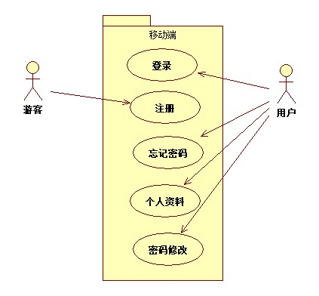

##### 用户登录

1. 用户登录界面

移动端用户登录界面如图6所示。

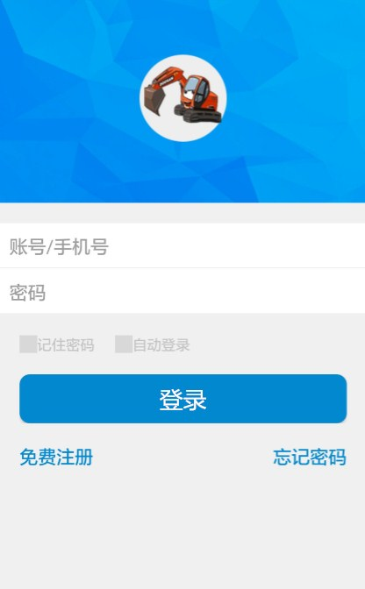

图6：用户登录窗口

1. ACT_MALL_101：登录

|  |  |
| --- | --- |
| 用户代码 | ACT_MALL_101 |
| 名称、标识符 | 登录 |
| 功能描述 | 用户登录窗口，输入用户名与密码后即可登录至商城首页。 |
| 使用用户 | 系统用户 |
| 优先级 | 高 |
| 输入 | 用户名、密码。 |
| 操作序列 | 1. 输入用户名、密码；   2） 点击登录； |
| 输出 | 用户名与密码不匹配时显示“密码错误！”；正确则跳转至商城。 |
| 补充说明 | 1. 未注册的游客需注册后才可登录。 2. 后台可设置用户黑名单，信用度低的用户无法登录。 |

##### 用户注册

1. 用户注册界面

移动端用户注册界面如图7所示。

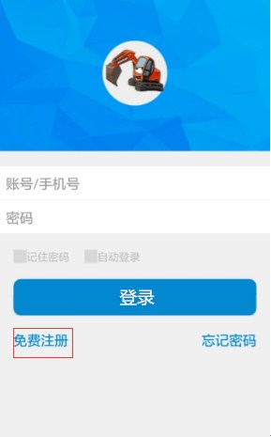 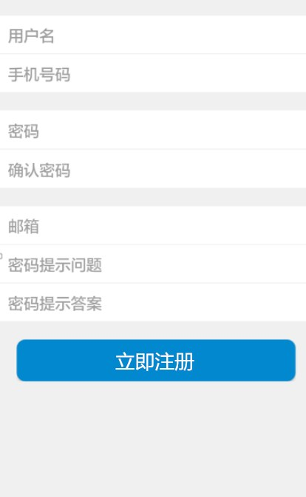

图7：用户注册窗口

1. ACT_MALL_102：注册

|  |  |
| --- | --- |
| 用户代码 | ACT_MALL_102 |
| 名称、标识符 | 注册 |
| 功能描述 | 游客注册窗口，点击登录页面的的“免费注册”按钮可跳转至用户注册页面，输入用户名、密码、确认密码、手机号码、电子邮箱、密码提示问题、密码提示答案进行注册。 |
| 使用用户 | 游客 |
| 优先级 | 高 |
| 输入 | 用户名、密码、确认密码、手机号码、电子邮箱、密码提示问、密码提示答。 |
| 操作序列 | 1. 点击登录首页的“免费注册”； 2. 输入用户名、密码、确认密码、手机号码、电子邮箱、密码提示问题、密码提示答案； 3. 点击“立即注册”； |
| 输出 | 注册成功后跳转至商城首页。 |
| 补充说明 | 1. 所有文本框不可为空，用户名长度为3-16位，只能为英文和数字，若输入的用户名已存在需重新输入；密码长度为6-12位，只能为英文和数字，确认密码须和密码一致；手机号码长度为11位，开头数字为1，只能为数字；邮箱必须遵循邮箱格式；密码提示问答用于找回密码时使用。 2. 后台可设置手机号验证，若该手机号码已绑定其他账号，则此号码不可用。 |

##### 忘记密码

ACT_MALL_103：忘记密码

|  |  |
| --- | --- |
| 用户代码 | ACT_MALL_103 |
| 名称、标识符 | 忘记密码 |
| 功能描述 | 可使用“根据密码提示问题找回密码”、“使用绑定手机号找回密码”、“使用绑定邮箱找回密码”三种方式重置密码。第一种方式只需验证密码提示答案是否正确，正确即可重置密码；第二种方法需填写绑定手机号，通过系统向手机发送短信验证码，填写正确的验证码即可重置密码；第三种方法系统向绑定的邮箱发送验证码，填写正确的验证码即可重置密码。 |
| 使用用户 | 系统用户 |
| 优先级 | 高 |
| 输入 | 1. 手机号码 2. 邮箱 3. 密码提示答案 |
| 操作序列 | 1. 选择“使用绑定手机号码找回密码”，填写绑定手机号以及短信验证码； 2. 选择“使用绑定邮箱找回密码”，填写邮箱验证码； 3. 选择“密码提示问”，填写密码提示答案； |
| 输出 | 验证通过后跳转至密码重置页面设置新密码。 |
| 补充说明 | 三种方法选择其中一种通过验证即可重置密码。 |

##### 个人资料

1. 个人资料界面
2. ACT_MALL_104：个人资料

|  |  |
| --- | --- |
| 用户代码 | ACT_MALL_104 |
| 名称、标识符 | 个人资料 |
| 功能描述 | 可以修改用户的基本信息，如用户名、姓名、性别、手机号、邮箱、年龄；保存时数据不符合要求给出合理的验证。 |
| 使用用户 | 系统用户 |
| 优先级 | 高 |
| 输入 | 1. 用户名 2. 姓名 3. 性别 4. 年龄 5. 手机号码 6. 邮箱 |
| 操作序列 | 1. 打开个人资料页面，显示个人的基本信息 2. 修改用户信息 3. 保存时验证数据的合法性，不合法给出提示 |
| 输出 | 验证通过后跳转到首页 |
| 补充说明 | 无 |

##### 密码修改

1. 密码修改界面
2. ACT_MALL_105：密码修改

|  |  |
| --- | --- |
| 用户代码 | ACT_MALL_105 |
| 名称、标识符 | 密码修改 |
| 功能描述 | 进入密码修改页面，输入原密码，再输入新密码及新密码的确认密码；原密码不正确给出提示；修改成功后跳转到登录页面重新登录。 |
| 使用用户 | 系统用户 |
| 优先级 | 高 |
| 输入 | 1. 原始密码 2. 新密码 3. 确认密码 |
| 操作序列 | 1. 首先填入原始密码 2. 再输入新密码及确认密码 3. 提交修改，修改成功后跳转到登录页面 |
| 输出 | 验证通过后跳转到登录页面，重新登录 |
| 补充说明 | 无 |

#### 后台管理

**用例图**

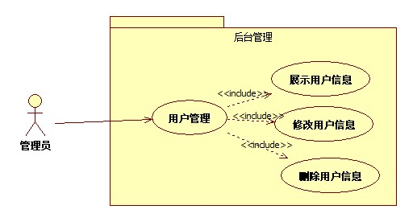

##### 用户管理

1. 用户管理界面
2. ACT_MALL_106：用户管理

|  |  |
| --- | --- |
| 用户代码 | ACT_MALL_106 |
| 名称、标识符 | 用户管理 |
| 功能描述 | 展示所有的用户基本信息，如用户名、姓名、手机号、邮箱、性别、年龄，密码不显示；选中一个用户，可以修改用户信息，如用户名、姓名、手机号、邮箱、性别、年龄，密码不可修改；可以删除用户信息，删除时给出提示。 |
| 使用用户 | 系统管理员 |
| 优先级 | 高 |
| 输入 | 1）修改用户：  用户名、姓名、手机号、邮箱、性别、年龄 |
| 操作序列 | 1. 点击“用户管理”后，显示系统中所有用户的基本信息 2. 选中其中一个用户，点击旁边的“修改”按钮，进入修改用户页面，修改信息后保存，再回到当前页面并显示修改后的最新结果 3. 选中其中一个用户，点击旁边的“删除”按钮，提示“是否删除”，确认后删除该用户并刷新页面。 |
| 输出 | 用户基本信息列表 |
| 补充说明 | 无 |